24/2/25
Relazione funzionamento App e web
La nostra applicazione ha l’obiettivo di gestire i nostri animali domestici. l’utente avrà la possibilità di tenere traccia delle attività registrate e della cartella clinica del singolo animale. L’utente ha la possibilità di visualizzare/cercare e prenotare dei servizi di cui si terrà traccia in un calendario.
Nella parte user cliente in app si può avere una lista dei nostri animali, possiamo aggiungere le loro caratteristiche e catalogare il loro stato d’animo e la cartella clinica. Ogni utente ha un calendario dove si possono segnare gli appuntamenti dei propri animali e prenotarne di nuovi, si potranno lasciare recensioni ai servizi usufruiti.
Da lato web un esercente di servizi creerà un suo profilo e gestirà le proprie attività, inserendo orari, indirizzo, foto e descrizioni. Potranno essere visualizzate le recensioni di ogni attività e si disporrà di un calendario per poter accettare o rifiutare le richieste di appuntamento dei clienti.
Di seguito, le bozze che abbiamo usato per definire il modello ER dell’applicazione.
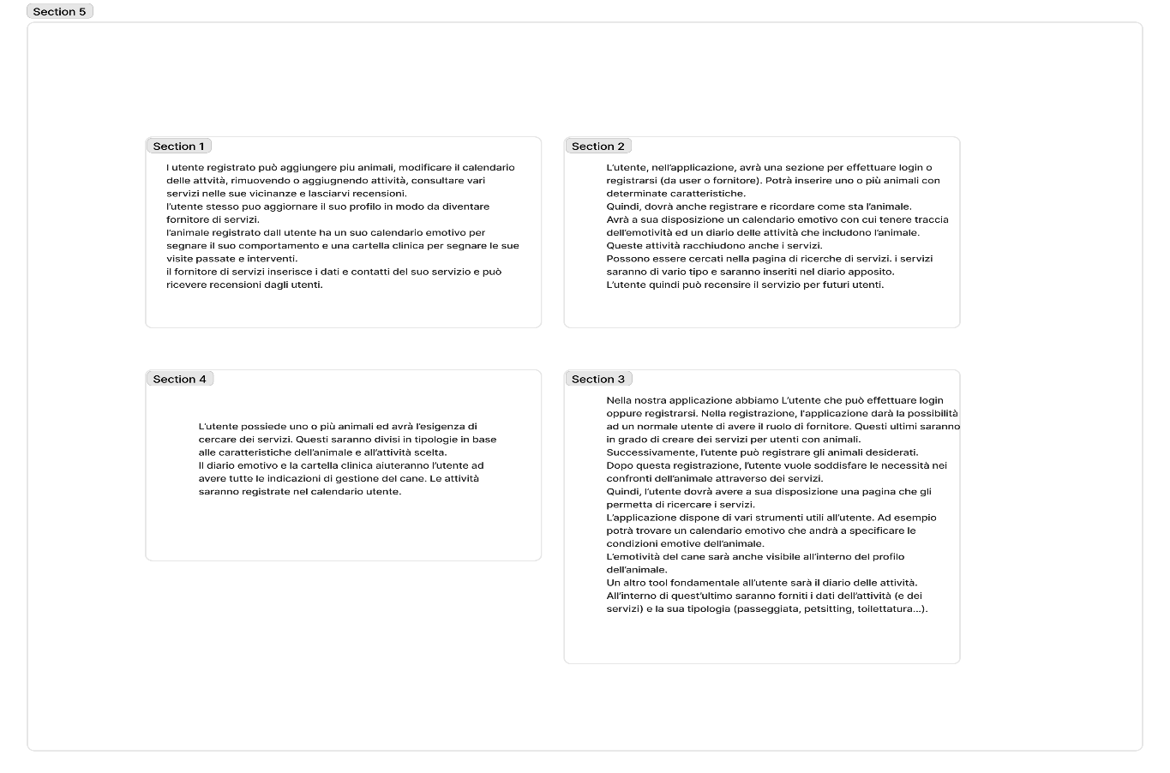
Modello ER
In base a queste considerazioni abbiamo ricavato un modello Entità-relazioni che si connette in questo modo:

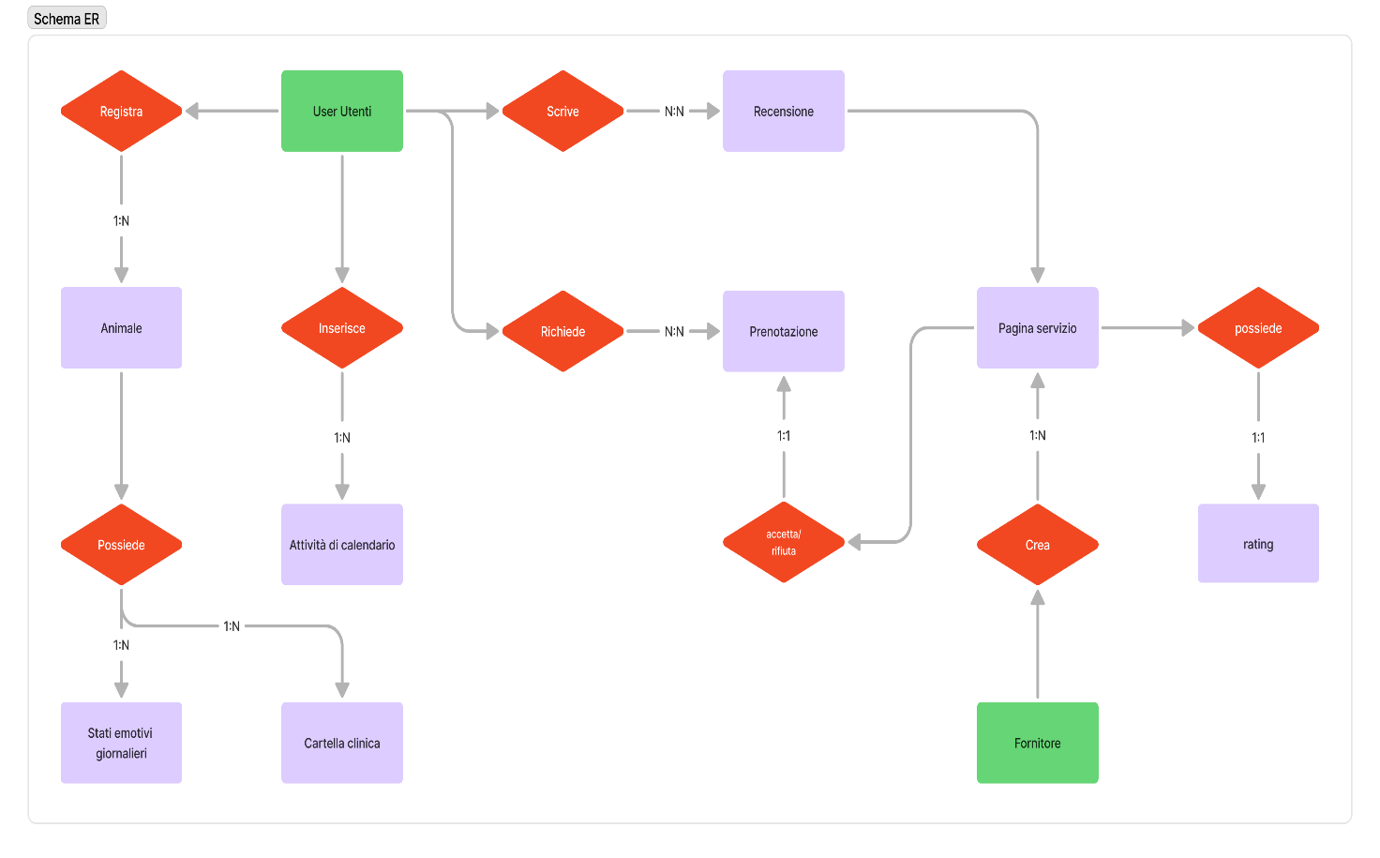

Database
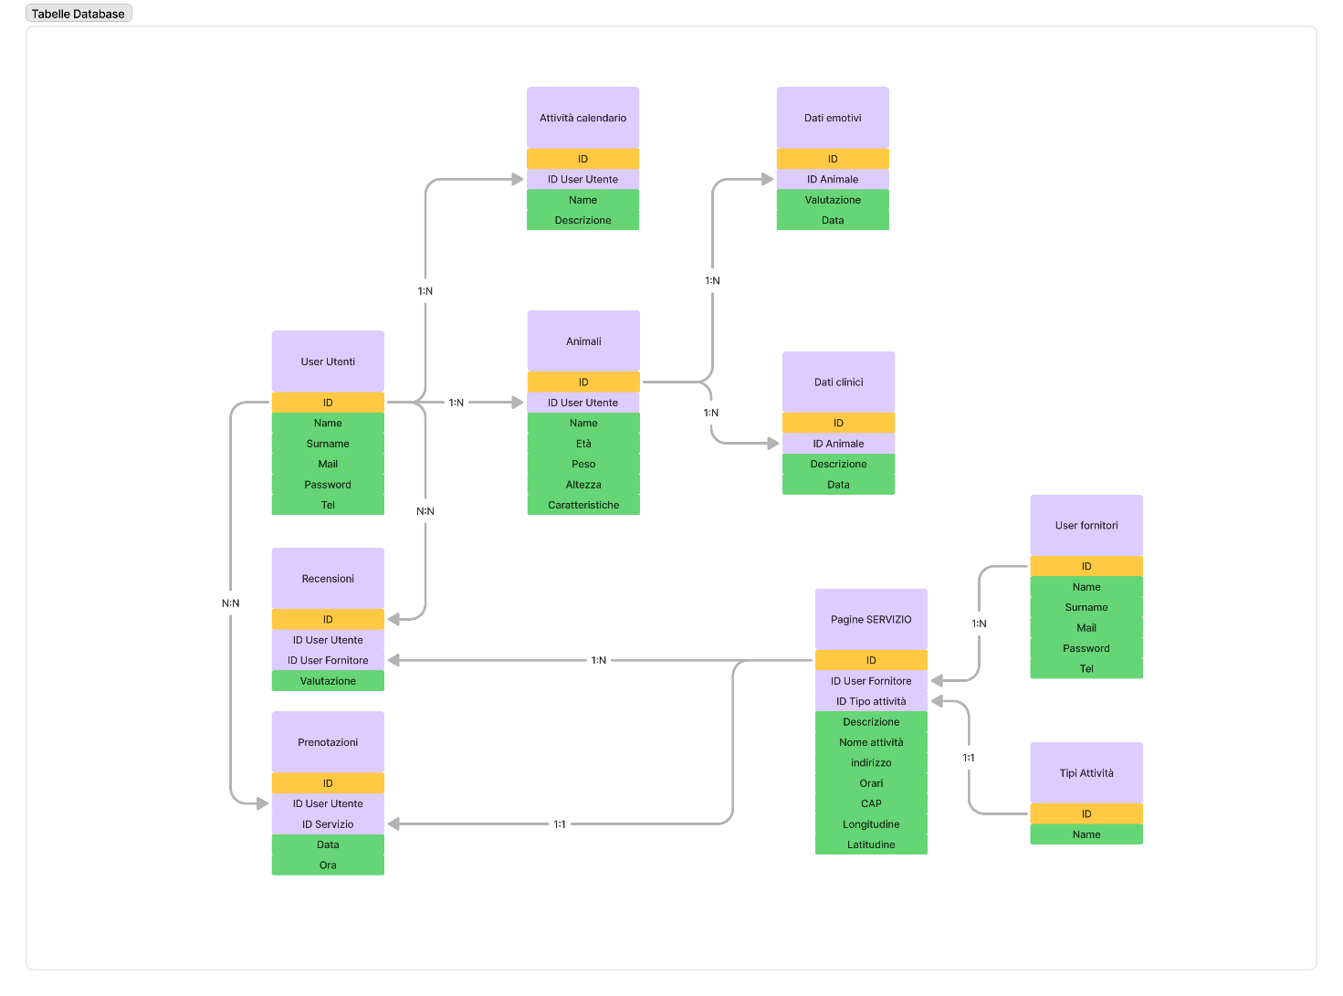
Partendo dal diagramma, abbiamo ricavate le tabelle del database, con le informazioni che potrebbero servici per ogni classe, primary key e secondary key.

